马克思主义学院办公家具技求要求说明
序号 | 名称 | 样式图片 | 规格 | 单位 | 数量 | 颜色 | 材质及技术要求说明
1 | 办公桌主桌（含移动电脑主机托架） | 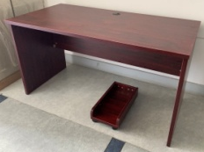 | 1500*700*750 | 张 | 16 | 仿红木 | 1、桌子材料要求全部采用木质E0级环保多层板制作，桌面、两侧侧板采用25mm厚E0级环保防水多层板（甲醛释放量＜0.35mg/L）制作，桌子颜包仿红木，四周封1.5mm环保PVC同色封边条，封边胶采用品牌无醛PU改性热熔封边胶；其余板材采用18厚E0级环保多层板（甲醛释放量＜0.35mg/L）制作、四周封1.0mm环保PVC同色封边、封边胶水采用品牌无醛PU改性热焙封边胶；优质五金配件连接。  2、电脑主机托架为带滑轮可移动式，木质仿红木色。  3、材料环保，质保伍年。
2 | 二屉二门侧柜 | 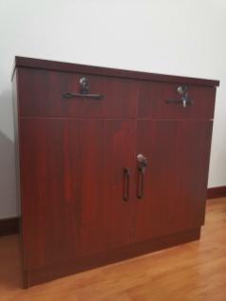 | 850*400*750 | 张 | 16 | 仿红木 | 1、柜子材料要求全部采用木质E0级环保多层板制作，柜面采用25mm厚E0级环保防水多层板（甲醛释放量＜0.35mg/L）制作，颜色仿红木色、四周封1.5mm环保PVC同色封边条，封边胶采用品牌无醛PU改性热熔封边胶；其余板材采用18厚E0级环保多层板（甲醛释放量＜0.35mg/L）制作，四周封1.0mm环保PVC同色封边、封边胶水采用品牌无醛PU改性热焙封边胶。  2、优质五金配件连接，门铰链采用品牌缓冲铰链，抽屉道轨采用品牌三节静音轨道，门锁采用品牌同开锁。  3、材料环保，质保伍年。
3 | 三屉活动柜 | 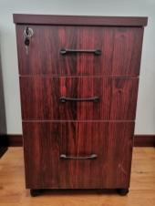 | 400*480*650 | 张 | 16 | 仿红木 | 1、柜子材料要求全部采用木质E0级环保多层板制作，柜面采用25mm厚E0级环保防水多层板（甲醛释放量＜0.35mg/L）制作，颜色仿红木色，四周封1.5mm环保PVC同色封边条，封边胶采用品牌无醛PU改性热熔封边胶；其余板材采用18厚E0级环保多层板（甲醛释放量＜0.35mg/L）制作，四周封1.0mm环保PVC同色封边、封边胶水采用品牌无醛PU改性热焙封边胶。  2、优质五金配件连接、门铰链采用品牌缓冲铰链、抽屉道轨采用品牌三节静音轨道、门锁采用品牌同开锁。  3、材料环保，质保伍年。
4 | 定制办公屏风 | 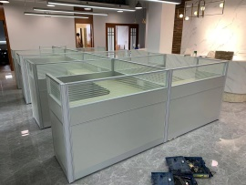 |  | 平方  米 | 57.6 | 暖白+湖兰 | 1、A328款全铝合金、型材厚度＞1.0mm、型材连接件应采用加厚的、形材装饰件顶盖采用加厚铝合金、颜色暖白色、整体屏风由上、中、下徂成、上节应采用5mm细条玻璃、中节为暖白色5mm厚E0级环保中纤板、下节为湖兰色5mm厚E0级环保中纤板、加铝合金踢脚板颜色暖白色。  2、屏风带固定安装，与办公桌主桌、侧柜固定。  3、材料环保，质保伍年。
5 | 网背办公椅 | 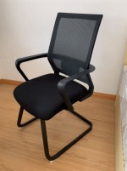 |  | 张 | 36 | 黑色 | 1、椅架采用30*15mm矩形方管，管材壁厚＞1.8mm，钢管经酸洗磷化防锈处理，表面静电喷塑，颜色黑色，同时前弯处应加装尼龙平衡垫。  2、靠背采用PP玻纤背框带抉手，强度＞136Kg压力和拉力，背网采用黑色加密加厚尼龙优质双网饰。  3、座板采用E0级环保多层人造弯曲板，上铺高弹力原生60mm厚45密纯海绵，确保五年不变形，表面用耐磨亲肤黑色弹力坐麻布、材料环保。  4、材料环保，质保伍年。
6 | 双人钢木可移动拼接折叠桌 | 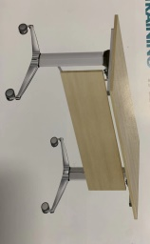 | 1400*600*750 | 张 | 36 | 暖白 | 1、桌架要求采用195材质，通过抛丸机打沙磷化处理，起到防锈作用，表面静电喷涂能长久保捋漆面光亮效果，腿管采用：25*45扁圆1.5mm厚铁管。  2、前挡为1.0mm厚铁板冲长条孔，颜色白木纹色。  3、二层书包层采用1.0mm厚铁板冲小圆孔、四周10*15*1.0钢管框架活榈连接在桌架上、颜色白。  4、脚轮：2.5英寸PU带刹车尼龙轮，四脚带刹车轮子，特点，外观优美、配合精密，结构稳固左右开合操作，使用灵便，不易生锈。  5、桌面要求采用25mm厚E0级环保多层板（甲醛释放量≤0.35mg/L）制作、颜色要求白木纹色，四周同色1.5mm封边，要求桌子组合拼接平整。  6、材料环保，质保伍年。
7 | 可重叠软坐塑靠背椅 | 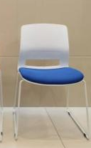 | 450*460*810H | 张 | 52 | 暖白+白色架子+宝兰软坐垫 | 1、坐板靠背为连体形加厚暖白色连体PP工程塑料架、弯曲抗拉强度＞150gK。  2、坐板另加软包铺设，采用45密高密海绵、外包高耐磨亲肤宝兰色弹力坐麻布。  3、脚采用￠12mm实芯钢弓形架白色烤漆。  4、材料环保，质保伍年。

其他要求：
1、报价截止日前送样到上海海事大学后勤中心406室；
2、★样品要求：椅子样品（产品序号5和7）＋桌板、桌腿、屏风、铰链、抽屉道轨的材料样品。
3、★主要材料需出具检测报告；
3、交货期不超过10天。

附：16张办公桌、侧柜、屏风摆放示意图
